Приложения

Иллюстрации к занятию

Цветик семицветик



Дидактическая игра «Собери вазу»

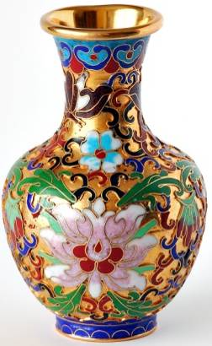

Игра «что лишнее»

|  |  |
| --- | --- |
|  |  |
|  |  |
|  |  |
|  |  |

Иллюстрации по сюжету сказки

|  |
| --- |
|  |
|  |
|  |

|  |
| --- |
|  |
|  |
|  |

|  |
| --- |
|  |
|  |